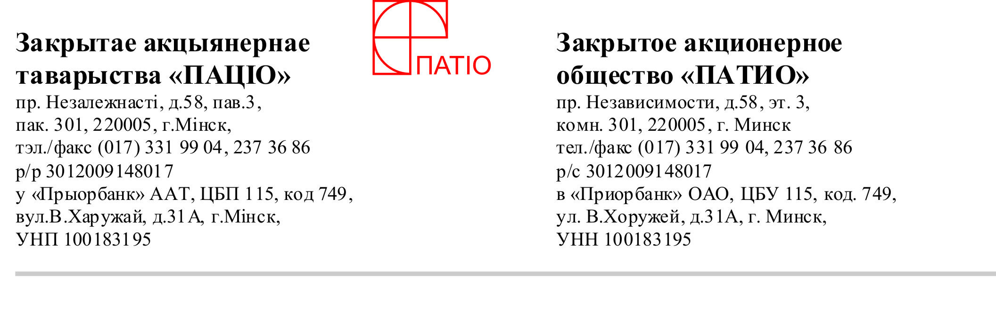

12.08.2014 г.
Заместителю
Генерального директора
по управлению качеством
Зую М.И.

Уважаемый, Михаил Иванович!

Нашим магазином «5 элемент» г.Барановичи было произведено расторжение договора купли-продажи, стиральная машина Атлант СМА-50У102-000 зав. номер 1430029972 с покупателем Теличко Г.С. От предложенного гарантийного ремонта покупатель отказался, т.к. в стиральной машине требуется замена модуля управления. На основании заявления покупателя, Наряд-задания №480 от 01.08.2014 г. и Закона «О защите прав потребителей» за стиральную машину вернули денежные средства. Стиральная машина Атлант СМА-50У102-000 зав. номер 1430029972 была продана ООО «БэстРитэйл» 28.07.2014 покупателю Теличко Г.С., и на следующий день после реализации проявился дефект.
На основании изложенного выше, прошу произвести предпродажный ремонт данной стриральной машины в условиях сервисного центра г. Барановичи ул. Наконечникова, 50 (с переупаковкой), а также выдать дубликат гарантийной карты для возможности дальнейшей его реализации.
В настоящее время стиральная машина находится в филиал ЗАО «Атлант» - БСЗ УРБТ по адресу: Брестская обл. г. Барановичи ул. Наконечникова, 50.
Дубликат гарантийной карты прошу выслать по адресу: 225320 Брестская обл. г. Барановичи ул. Брестская, 226. М-н “5-элемент”

Специалист по работе с клиентами А.А. Курашевич

